附件4：
尊敬的项目申报单位：
您好！
非常感谢参与2025年度青岛市优秀规划及建筑设计奖评选，以下为展板模板注意事项：

1、展板要求:每个项目仅限一块A0展板,竖版。
2、展板模板:
- 标题：2025年度青岛市优秀规划设计奖评选项目、2025年度青岛市优秀建筑设计奖评选项目，字体为微软雅黑体，字号为70号，白色。距左边2cm。
- 统一底框：蓝色(C:100 M:67 Y:8 K:0)，宽6cm。
3、展板提交:
（1）电子版：图片格式，不小于5M，与其他电子材料一同提交。
（2）打印版：kt板、冷板
（3）展板应写项目名称，且与申报表、文本、汇总表项目名称一致
（4）建筑类展板，应写明项目完成进度。
注：展板格式示意图
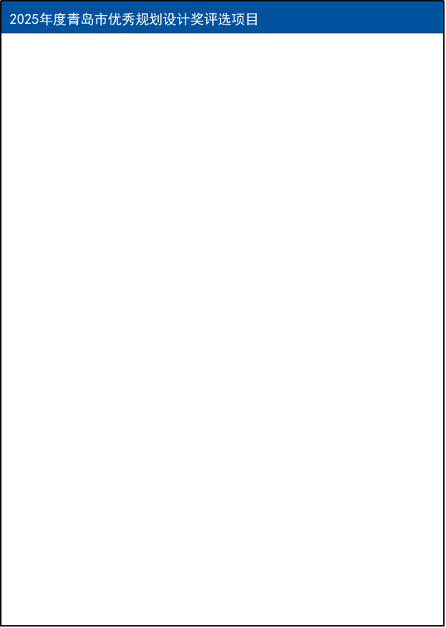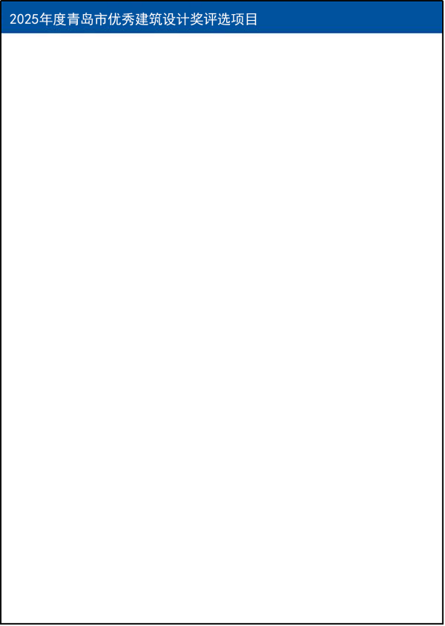

注：展板格式示意图

